23.04.2020 МАТЕМАТИКА 22,25 гр. Преподаватель А.И.Русанов
(Выполненную работу отправить по электронной почте по адресу alexander_rus@inbox.ru до 17.00 этого же дня).
Тема: График функции. Построение графиков функции, заданных различными способами.
Цель занятия: Понятие функции. Построение графиков функции параболы, гиперболы, графики тригонометрических функций и другие.

Основные теоретические сведения
График функции – это множество точек, абсциссы которых являются значениями из области определения, а ординаты – значениями функции y = f(x). График любой функций строят по точкам.
а) Стационарные и критические точки. Такие точки мы научились находить при вычислении экстремумов функций. Это точки, в которой производная либо равна нулю, либо не существует.
б) Точки экстремума. Точки максимума и минимума функций. Точки, возле которых определяется характер монотонности.
в) Точки пересечения графика с осью абсцисс и осью ординат. Значения, в которых функция y = f(x) = 0 – точки пересечения с осью абсцисс. А если вычислить f(0) – то эта точка пересечения с осью ординат.
г) Точки разрыва функций. Эти точки ищутся для не непрерывных функций.

Правило построения графиков функций
- Если функция y= f(x) непрерывна на всей числовой прямой, то надо найти стационарные и критические точки, точки экстремума, промежутки монотонности, точки пересечения графика с осями координат и при необходимости выбрать еще несколько контрольных точек, в которых следует подсчитать значение нашей функции.
- Если функция y= f(x) определена не на всей числовой прямой, то начинать следует с нахождения области определения функции, с указания точек ее разрыва.
- Полезно исследовать функцию на чётность, поскольку графики четной или нечетной функций обладают симметрией (соответственно относительно оси y или относительно начала координат), и, следовательно, можно сначала построить только ветвь графика при x ≥ 0, а затем дорисовать симметричную ветвь.
- Если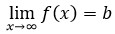то прямая y= b является горизонтальной асимптотой нашего графика функции. Асимптота - это некоторой ориентир для нашей функции. Это то, к чему стремится график функции в точке, но не достигает этого значения.
- Если f(x)= $\frac{p(x)}{q(x)}$; и при x = a знаменатель обращается в нуль, а числитель отличен от нуля, то x= a - это вертикальная асимптота.
а) График функции y = f(x) + a получается из графика функции y = f(x) (график y= f(x) заранее известен), путем параллельного переноса графика y= f(x) на а единиц вверх, если а > 0; и на а единиц вниз, если а < 0.
Для примера построим три графика: а) y = x², б) y = x² + 2, в) y = x² – 3.
Графики функций получается из графика функции y = x², путем его параллельного переноса: б) на две единицы вверх, в) на три единицы вниз.
Графики функций:
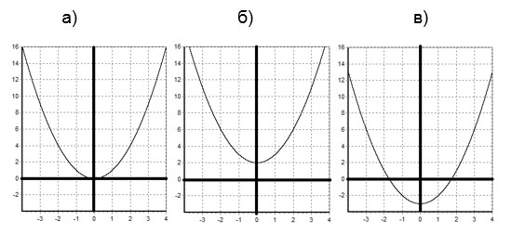
б) График функции y = f(x + a) получается из графика функции y = f(x) (график y= f(x) заранее известен). Используем параллельный перенос графика y = f(x) на а единиц влево, если а > 0, и на а единиц вправо, если а < 0.
Для примера построим три графика: а) y = ( x – 2)², б) y = ( x + 1)².
Графики наших функций получается из графика функции y = x², путем его параллельного переноса: б) на две единицы вправо, в) на одну единицу влево.
Графики функций:
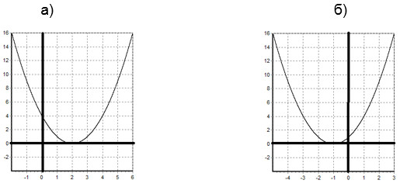
в) Для построения графика функции y = f(– x), следует построить график функции y = f(x) и отразить его относительно оси ординат. Полученный график является графиком функции y = f(– x).
Для примера построим два графика: a) y = x³, б) y = (– x)³.
Графики функций получается из графика функции y = x³, путем отражения относительно оси ординат.
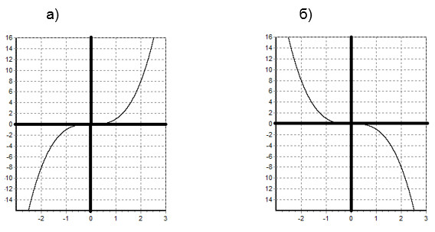

Практическая часть

Построить графики функций:
- а) y = 2x², б) y = x² + 3, в) y = x² – 2.
- а) y = ( x – 3)², б) y = ( x + 2)²$.$
- a) y =2 x³, б) y = (–2 x)³.

